Федеральное государственное бюджетное образовательное учреждение высшего профессионального образования
«РОССИЙСКАЯ АКАДЕМИЯ НАРОДНОГО ХОЗЯЙСТВА И ГОСУДАРСТВЕННОЙ СЛУЖБЫ
при ПРЕЗИДЕНТЕ РОССИЙСКОЙ ФЕДЕРАЦИИ»

Факультет «Международный институт государственной службы и управления»
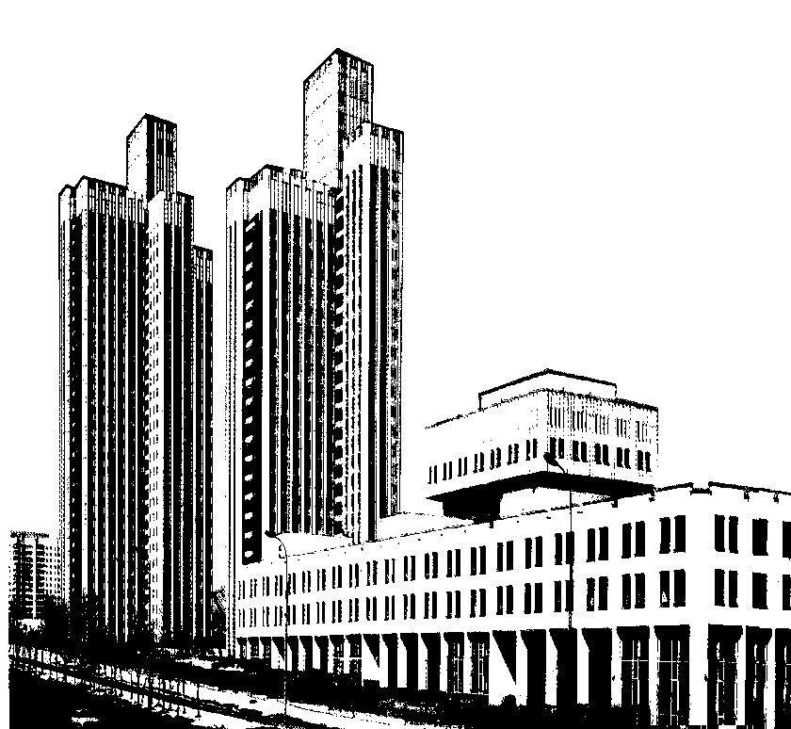 |  | РАСПИСАНИЕ ЗАНЯТИЙ  по программе повышения квалификации:  «Федерализм и федеративные отношения в законотворческой деятельности»  28 октября - 01 ноября 2013 г.  МОСКВА - 2013 г.

ДНИ | ЧАСЫ | ТЕМА ЗАНЯТИЯ | ПРЕПОДАВАТЕЛЬ
28 октября понедельник | 13.00-13.30 | Регистрация участников. Открытие курсов повышения квалификации | Бошно Светлана Владимировна д.ю.н., профессор, заведующий кафедрой РАНХиГС при Президенте РФ
 | 13.30-14-35 | Система государственного управления. Система и структура государственных органов Технологии и методы организации исполнения полномочий органов государственной власти: современные системы государственного управления (механизмы взаимодействия | Лапина Марина Афанасьевна, д.ю.н., профессор кафедры РАНХиГС при Президенте РФ
 | 14.45-16-20 | Форма государства: политический режим, государственное устройство и форма правления. Понятие и типологизация государственного устройства. Государства унитарные и федеративные. Федерация. Типы федераций | Краковский Константин Петрович к.ю.н. доцент кафедры РАНХиГС при президенте РФ

ДНИ | ЧАСЫ | ТЕМА ЗАНЯТИЯ | ПРЕПОДАВАТЕЛЬ
29 октября вторник | 13.00-14.35 | Информационное обеспечение законотворческой деятельности парламентов федеративного государства. Прогнозирование социально-экономических и социально-политических последствий правотворческих решений. Оценка регулирующего воздействия законопроектов | Павлушкин Алексей Владимирович, кандидат юридических наук, заведующий отделом мониторинга законодательства Института законодательства и сравнительного правоведения при Правительстве РФ
 | 14.45-16.20 | Законодательный процесс в Федеральном Собрании Российской Федерации. Принятие правовых актов по разным предметам ведения и полномочий. Участие субъектов Федерации в законодательном процессе в Федеральном Собрании Российской Федерации. | Бошно Светлана Владимировна д.ю.н., профессор, заведующий кафедрой РАНХиГС при Президенте РФ

ДНИ | ЧАСЫ | ТЕМА ЗАНЯТИЯ | ПРЕПОДАВАТЕЛЬ
30 октября среда | 13.00-14.35 | Парламенты федеративных государств: международный опыт. Влияние федеративного устройства государства на структуру парламента. Парламенты и парламентаризм в субъектах федерации. Особенности парламентской процедуры в разных типах субъектов федерации. | Симонишвили Лия Робертовна, доцент кафедры конституционного и административного права МЭСИ, к.ю.н., доцент
 | 14.45-16.20 | Система законодательства федеративного государства. Иерархия законодательства. Предметы ведения в системе законодательства | Арзамасов Юрий Геннадьевич д.ю.н. профессор заместитель заведующего ВШЭ

ДНИ | ЧАСЫ | ТЕМА ЗАНЯТИЯ | ПРЕПОДАВАТЕЛЬ
31 октября четверг | 13.00-14.35 | Парламентский федерализм в решениях Конституционного Суда Российской Федерации. Споры по предметам ведения и полномочий. Конституционные критерии, ограничивающие свободу законодателя. | Михайлов Виктор Камоевич, к.ю.н. заместитель начальника Аналитического  управления Аппарата Уполномоченного по правам человека в Российской Федерации, государственный советник РФ 1 класса
 | 14.45-16.20 | Законодательный процесс в субъекте федерации. Правовое регулирование федеративных отношений.  Динамика законодательной деятельности: федеральный региональный аспекты  Межпарламентское сотрудничество в федеративном государстве. | Черный Юрий Алексеевич действительный государственный советник Президента 3-его класса

ДНИ | ЧАСЫ | ТЕМА ЗАНЯТИЯ | ПРЕПОДАВАТЕЛЬ
1 ноября пятница | 13.00-14.35 | Федерализм в законодательном процессе. Предметы ведения и полномочий | Болтенкова Любовь Федоровна, доктор юридических наук, профессор Российской академии народного хозяйства и государственной службы при Президенте РФ
 | 14.45-16.20 | Федерализм в формировании парламента. Избирательное законодательство | Биктагиров Раиф Терентьевич, Профессор кафедры государствоведения и права.  Д.ю.н. советник юстиции, член Научно-методического совета при ЦИК России
 | 16.20-16.50 | Тестирование | Бошно Светлана Владимировна, заведующий кафедрой государствоведения и права МИГСУ, д.ю.н., профессор

